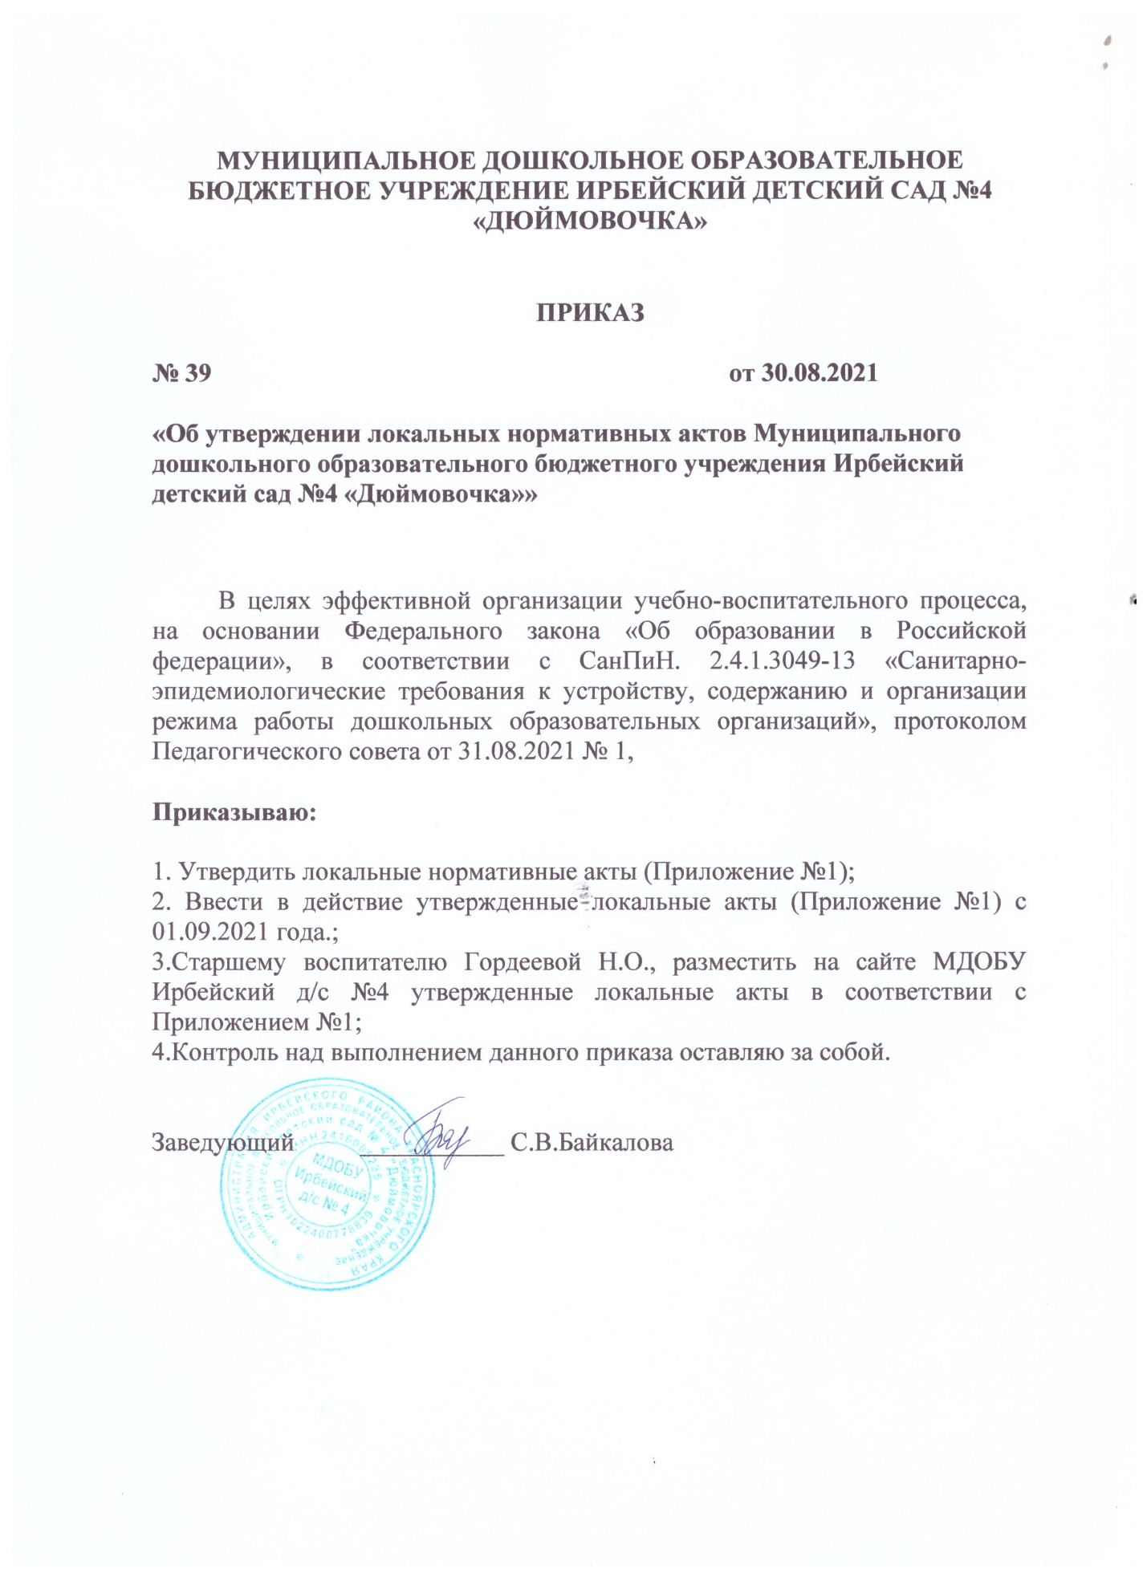

*Приложение №1 к приказу от 30.08.2021 г №*

**Локальные нормативные акты МДОБУ Ирбейский д/с №4:**

ПРОГРАММЫ:

**-**Основная образовательная программа дошкольного образования МДОБУ Ирбейский д/с №4 на 2021-2022 уч.год;

- Основная образовательная программа дошкольного образования структурного подразделения МДОБУ Ирбейский д/с №4 – Ирбейский д/с «Золотой ключик**»** на 2021-2022 уч.год;

- Основная образовательная программа дошкольного образования филиал МДОБУ Ирбейский д/с №4 –Маловский д/с на 2021-2022 уч.год;

-Основная образовательная программа дошкольного образования филиал МДОБУ Ирбейский д/с №4 –Чухломинский д/с на 2021-2022 уч.год;

-Основная образовательная программа дошкольного образования филиал МДОБУ Ирбейский д/с №4 –Стрелковский д/с на 2021-2022 уч.год;

**-**[Программа воспитания;.](http://dc4-dyimy2.ucoz.ru/vos/vospitanija.docx)

- Индивидуальные образовательные программы педагогов;

- [Программа работы с одаренными детьми 2021-2022 уч.год](http://dc4-dyimy2.ucoz.ru/obrazovanie/programma_raboty_s_odarennymi_detmi.docx);

-[**Программа по профилактике детского дорожно- транспортного травматизма "Дорожная азбука"**](http://dc4-dyimy2.ucoz.ru/0202/programma_po_profilaktike_detskogo_dorozhno-transp.docx);

-Адаптированная образовательная программа для детей с ТНР;

-Адаптированная образовательная программа для детей с ЗПР;

- Адаптированная образовательная программа для детей с НОДА;

**ПРОГРАММЫ ДОПОЛНИТЕЛЬНОГО ОБРАЗОВАНИЯ:**

-[Программа ДО  «Электро-Фиксики» для детей 5 - 7 лет 2021г.](http://dc4-dyimy2.ucoz.ru/obrazovanie/programma-ehlektro-fiksiki.pdf)

-[Программа ДО "Робомышка" для детей 4 - 7 лет 2021г.](http://dc4-dyimy2.ucoz.ru/obrazovanie/programma_robomyshi_rabochaja.pdf)

-[Программа ДО по физическому развитию "Школа мяча" для детей 4-7 лет на 2020-2022 уч.год](http://dc4-dyimy2.ucoz.ru/obrazovanie/letjashhij_mjach-kireeva_t.v..docx)

- Программа ДО по художественной гимнастике;

- Программа ДО по ритмике;

- Программа ДО по выжиганию;

-Программа ДО по ЛЕГО конструированию;

- Программа ДО по ментальной арифметике.

**ПЛАНИРОВАНИЕ:**

-[**Учебный план 2021-2022 учебный год**](http://dc4-dyimy2.ucoz.ru/dokumenti/uchebnyj_plan_2021-2022.pdf);

-[**План работы по обеспечению преемственности между дошкольными образовательными учреждениями и МБОУ Ирбейская СОШ № 2 на 2021-2022 учебный год**](http://dc4-dyimy2.ucoz.ru/dokumenti/preemstvennost.pdf);

-[План работы по обеспечению преемственности между дошкольным образовательным учреждением МДОБУ Ирбейский д/с № 4 и МБОУ СОШ № 1 на 2021-2022 учебный год](http://dc4-dyimy2.ucoz.ru/dokumenti/preemstvennost_shkola-1.pdf);

-[Примерный календарный план воспитательной работы](http://dc4-dyimy2.ucoz.ru/111vospitanie/uchebnyj_plan.pdf);

-Расписание ООД на 2021-2022 учебный год;

-Годовой план ДОУ на 2021-2022 уч.год;

-План мероприятий «Дорожная карта» по повышению качества образования в муниципальном дошкольном образовательном бюджетном учреждении Ирбейский детский сад №4 «Дюймовочка» на 2021-2026г.